Инструкция по входу на программу «МЕДИАВОЛОНТЕР»

1. Необходимо зайти в группу по ссылке:
https://vk.com/leaderstranaonline

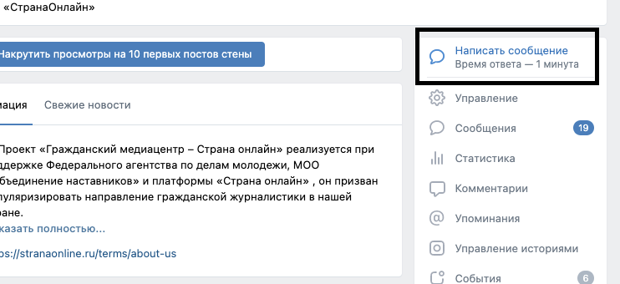
2. Написать сообщение группе: хочукурс
Пример:
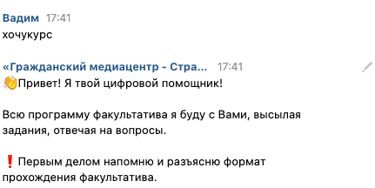

3. Поздравляю, Вы приступили к прохождению программы! 😊

